# Software :

L’idée et la conception aussi ingénieuses qu’elles peuvent l’être, il n’en demeure pas moins que la programmation reste aussi délicate car le choix à faire pour la gestion des processus impacte réellement sur la réaction de chaque composante. Mais une petite description des évènements possibles et contrôlés ainsi que les actions à prendre par le système sont décrites à partir du diagramme d’activité si contre :

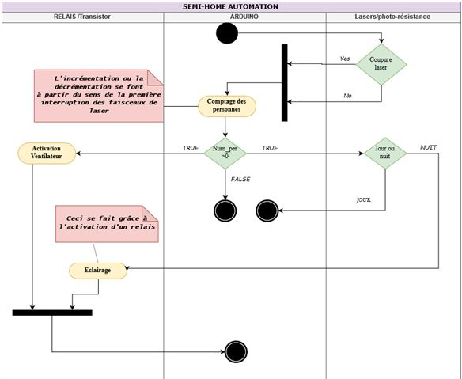

Grosso modo, une fois l’interruption faite au niveau des ensembles {*laser-photo résistance*}, ceci activera les pins d’interruption de la carte Arduino ,



ce qui enclenchera les fonctions *int_las1, et int_las2* qui permettent de définir le sens de coupure soit la personne entre soit elle sort, soit elle sort à moitié donc *(ne sort pas réellement)*, soit elle n’entre pas réellement  *(entre à moitié)*:

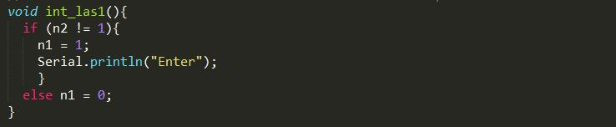

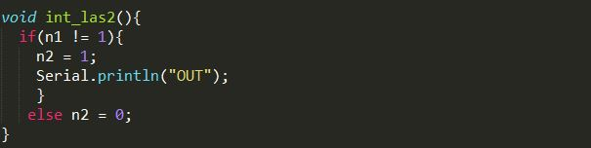

Si la personne entre alors la variable ***num_perso*** est incrémenté dans le cas d’une sortie elle est décrémentée :

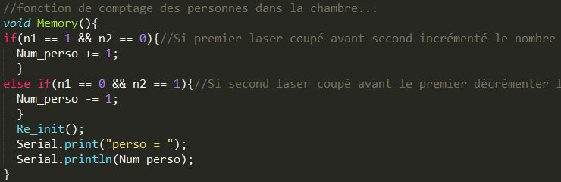

Si le nombre de personne dans la pièce en question est supérieur à ‘0’ et que c’est la tombé de la nuit, alors le ventilateur s’active automatiquement afin d’aérer la pièce ainsi que l’ampoule dans la pièce.



